KATA PENGANTAR

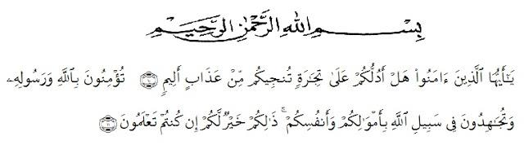

Artinya: “Hai orang-orang yang beriman, sukakah kamu aku tunjukkan suatu perniagaan yang dapat menyelamatkanmu dari azab yang pedih (10) (yaitu) kamu beriman kepada Allah dan Rasul-Nya dan berjihad di jalan Allah dengan harta dan jiwamu.Itulah yang lebih baik bagimu, jika kamu mengetahui (11)”. (QS. As-Shaf :10-11).

Segala puji syukur penulis ucapkan kepada Tuhan Yang Maha Esa atas rahmat dan karunia-Nya sehingga penulis dapat melaksanakan penelitian dan menyelesaikan penulisan bahan seminar ini dengan judul “Skrining Fitokimia Dan Uji Aktivitas Sitotoksik Ekstrak Etanol Bonggol Nanas (Ananas Comosus (L.) Merr.) Dengan Metode Brine Shrimp Lethality Test”, sebagai syarat memperoleh gelar Sarjana Farmasi pada Fakultas Farmasi Universitas Muslim Nusantara Al Washliyah Medan.
Pada kesempatan ini penulis mengucapkan terimakasih yang sebesar- besarnya kepada kedua orang tua saya Ayahanda Sudirman dan Ibunda Asnawati sehingga penulis dapat menyelesaikan penulisan bahan seminar ini.
Penulis menyampaikan terimakasih yang sebesar-besarnya kepada Ibu apt.Debi Meilani, S.Si.,M.Si selaku pembimbing yang telah membimbing, memberi masukkan arahan, kritikkan, saran dan motivasikepada penulis dengan penuh kesabaran dan tanggung jawab selama penelitian hinga penyelesaian bahan skripsi ini. Pada kesempatan ini penulis juga mengucapkan terimakasih yang sebesar- besarnya kepada :
1. Bapak Rektor Universitas Muslim Nusantara Al-Washliyah Medan, bapak
Dr. KRT Hardi Mulyono K. Surbakti.
2. Ibu apt. Minda Sari Lubis, S.Farm., M.Si. Selaku Dekan Fakultas Farmasi Universitas Muslim Nusantara Al Washliyah Medan.
3. Ibu apt. Rafita Yuniarti, S.Si., M.Kes sebagai Wakil Dekan
4. Bapak apt. Haris Munandar Nasution, S. Farm., M. Si. sebagai Ketua Program Studi Farmasi Universitas Muslim Nusantara Al-Washliyah Medan
5. Ibu Anny Sartika Daulay, S.Si, M.Si sebagai Kepala Laboratorium Terpadu Farmasi Universitas Muslim Nusantara Al-Washliya Medan beserta laboran yang telah memberikan izin kepada penulis untuk menggunakan fasilitas laboratorium.
6. Bapak/Ibu staf pengajar Fakultas Farmasi Program Studi Farmasi Universitas Muslim Nusantara Al-Washliyah Medan yang telah mendidik dan membina penulis hingga dapat menyelesaikan pendidikan. Semua teman-teman stambuk trasnfer 2019, khususnya Kelas L Transfer, terimakasih juga untuk Stambuk transfer 2019 dan teman-teman satu bimbingan, yang telah memberikan semangat, perhatian, mengingatkan, memberi dukungan, motivasi dan doa kepada penulis.
Akhirnya penulis ucapkan terima kasih kepada semua pihak yang telah membantu yang tidak disebutkan satu persatu dalam penulisan seminar ini. Semoga bahan seminar ini bermanfaat bagi ilmu pengetahuan pada umumnya dan di bidang farmasi khusunya.
Medan, Juni 2021
Penulis

Widya Milanda Refsi

